REQUERIMENTO Nº _______/2025
Senhora Presidente,
Na forma do que dispõe o Regimento Interno, e considerando a publicação da Resolução Legislativa nº 1.247/2024 no Diário da Assembleia que circulou no dia 22/06/2024 (Edição nº 107/2024), requeiro de Vossa Excelência que seja reservada a data do dia 08/05/2025, para realização de Sessão Solene, logo após a Sessão Plenária, para entrega do Título de Cidadã Maranhense à Senhora Maria José do Rego Carvalho.
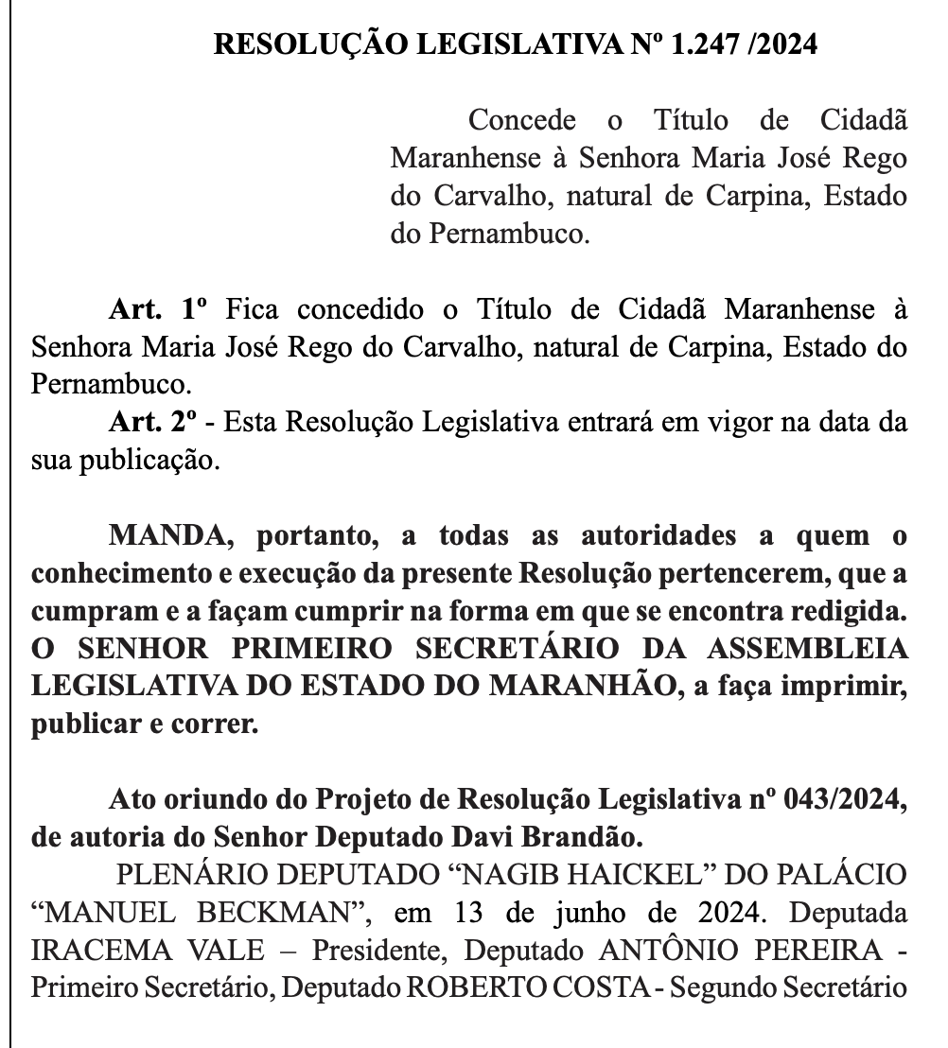
Na eventualidade da requerida Sessão Solene não puder ser realizada na data pleiteada, requer-se desde já que seja reservada a primeira quinta-feira imediatamente posterior para realização da mesma.
GABINETE DO DEPUTADO DAVI BRANDÃO, ASSEMBLEIA LEGISLATIVA DO ESTADO DO MARANHÃO, 26 DE FEVEREIRO DE 2025.
DAVI BRANDÃO FARIAS
Deputado Estadual

